***Unipr Shop***

*“Enjoy in marketing”*

**Progetto a cura di:**

Tanzi Manuel - 307720

Mamone Maximiliano - 308214

**Professore:**

Poggi Agostino

SOMMARIO

1 – Assegnamento 1 3

2 – Assegnamento 2 5

3. Installazione 6

3.1 – Utilizzando Eclipse 6

3.2 – Utilizzando IntelliJ 7

3.3 – Utilizzare le resources fornite 8

4. Interfaccia Grafica e utilizzo 9

4.1 – Primo avvio 9

4.2 – Menù iniziale 10

4.4 – Menù Utente 11

4.5 – Menù Dipendente 13

4.6 – Menù Admin 15

EXTRA 16

1 – Assegnamento 1

L’obiettivo è sviluppare in Java un sistema software per la vendita online di prodotti elettronici, utilizzando in modo appropriato le tecniche di riferimento della programmazione orientata agli oggetti.

I prodotti elettronici sono identificati da: nome prodotto, codice prodotto (univoco), nome produttore, e il prezzo.

Il sistema interagisce con utenti (persone che vogliono acquistare dei prodotti elettronici) e impiegati (persone che gestiscono la gestione delle vendite).

Un utente può registrarsi (nome utente e password) e quindi usare le sue credenziali per accedere al sistema. Dopo l’accesso un utente può ricercare prodotti per nome prodotto, nome produttore e prezzo minimo o massimo, e acquistare dei prodotti. Le ricerche sono possibili con uno o più parametri.

Un dipendente può usare le sue credenziali per accedere al sistema. Dopo l’accesso un dipendente può spedire dei prodotti ai clienti e rimpiazzare i prodotti venduti.

Un particolare dipendente opera con il ruolo di amministratore, le sue credenziali sono definite nella fase di configurazione del sistema e ha anche il compito di assegnare le credenziali agli altri dipendenti. L’amministratore ha anche il compito di aggiungere e rimuovere dei tipi di prodotto.

Quando un utente fa un ordine per dei prodotti, l’ordine viene automaticamente caricato nel sistema. Quando un dipendente invia i prodotti di un ordine, la quantità di prodotti in magazzino viene automaticamente aggiornata, e se la giacenza diventa nulla per qualche prodotto, allora il sistema invia a uno degli impiegati la lista dei prodotti da acquisire.

All’arrivo dei nuovi prodotti, un dipendente aggiorna la quantità di prodotti in magazzino. Gli utenti e i dipendenti interagiscono con il sistema tramite console.

Il codice dovrà essere formattato utilizzando un unico stile di codifica e commentando gli “elementi” del codice non privati con javadoc. I commenti e i nomi degli elementi del codice dovranno essere preferibilmente scritti in lingua inglese. Il progetto dovrà essere consegnato tramite il “compito” Elly “assegnamento 1”.

La consegna dovrà essere unica per ogni gruppo e dovrà essere un file compresso contenente: un breve manuale con una descrizione utile per installare e utilizzare il sistema (il manuale dovrà come prima cosa indicare gli autori del progetto), le dipendenze da librerie esterne (con le informazioni per includerle nel progetto), il codice sorgente e il javadoc del progetto.

2 – Assegnamento 2

L’obiettivo è sviluppare un nuovo sistema software per la vendita online di prodotti elettronici, che sostituisca la parte di interazione tramite console con un’interfaccia grafica sviluppata con JavaFX che fornisca gli stessi servizi del sistema sviluppato con l’assegnamento 1.

Il codice dovrà essere formattato utilizzando un unico stile di codifica e commentando gli “elementi” del codice non privati con javadoc. I commenti e i nomi degli elementi del codice dovranno essere preferibilmente scritti in lingua inglese. Il progetto dovrà essere consegnato tramite il “compito” Elly “assegnamento 2”.

La consegna dovrà essere unica per ogni gruppo e dovrà essere un file compresso contenente: un breve manuale con una descrizione utile per installare e utilizzare il sistema (il manuale dovrà come prima cosa indicare gli autori del progetto), le dipendenze da librerie esterne (con le informazioni per includerle nel progetto), il codice sorgente e il javadoc del progetto.

3. Installazione

3.1 – Utilizzando Eclipse

Il procedimento per installare il progetto su Eclipse risulta leggermente macchinoso: cliccare su **File**, **Open projects from file system**

Successivamente cliccare su directory.

Selezionare la cartella contenente “**src**” e il file “**pom.xml**” nel quale sono specificate le dipendenze e le librerie utilizzate al fine di realizzare il progetto (gson).

Confermare l’operazione tramite il pulsante **Finish.**

3.2 – Utilizzando IntelliJ

L’installazione del progetto utilizzando IntelliJ risulta molto semplice in quanto sarà necessario avere solamente la cartella “**src**” e il file “**pom.xml**” nel quale sono specificate le dipendenze e le librerie utilizzate al fine di realizzare il progetto (gson). Una volta selezionata la cartella contente queste due risorse si premerà sulla conferma **OK.** Ora per avviarlo si dovrà eseguire il **building** tramite il martello verde posizionato in alto a destra, infine aprire il file **Main.java** e cliccare sullo start verde posizionato a fianco del metodo main.

3.3 – Utilizzare le resources fornite

Insieme al progetto viene fornita una cartella “**testing**” contente già alcuni file di configurazione con la quale procedere al test del progetto. Se si vuole utilizzare questi file, bisogna inserirli nell’apposita cartella **resources** all’interno di **src**.

Viene fornito uno User.json contenente un utente:

**username:** “user” **password:** “user”

Viene fornito uno Employee.json contenente un impiegato:

**username:** “employee” **password:** “employee”

ed un amministratore di sistema:

**username**: “admin” **password**: “admin”

Viene inoltre fornito un Products.json contenente alcuni prodotti già preimpostati.

4. Interfaccia Grafica e Utilizzo

4.1 – Primo avvio

Durante il primo avvio (Se non si sono aggiunti i file risorse forniti), ci si troverà davanti alla seguente schermata

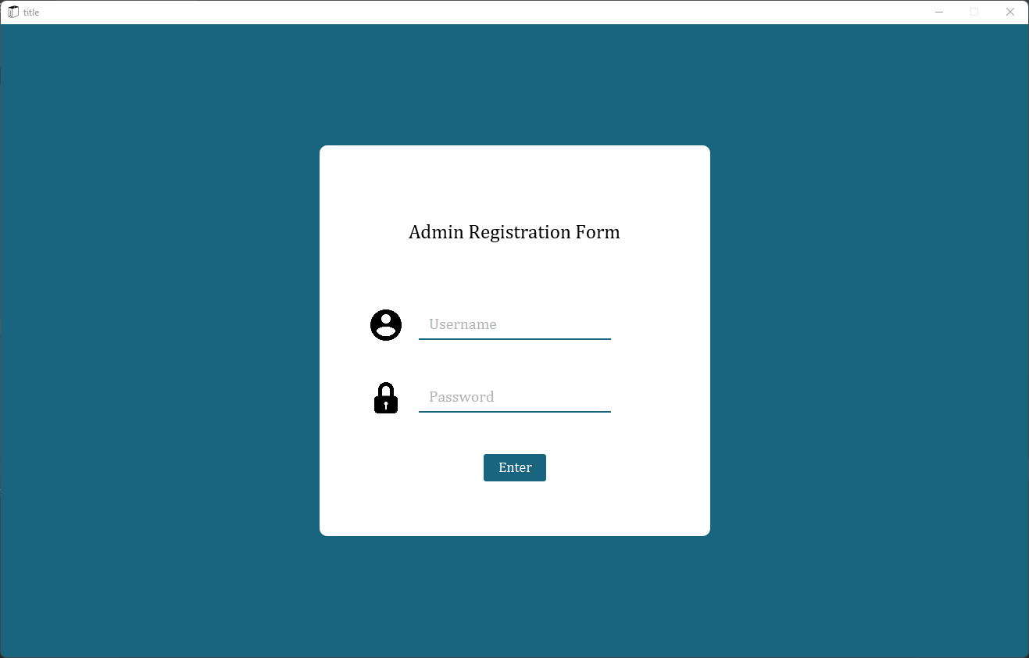dove è possibile impostare l’account amministratore del sistema inserendo username e password negli appositi campi e cliccando successivamente il tasto “Enter”

4.2 – Menù iniziale

Nel caso di un sistema avente già un account amministratore, all’avvio dell’applicazione ci si troverà davanti alla schermata di login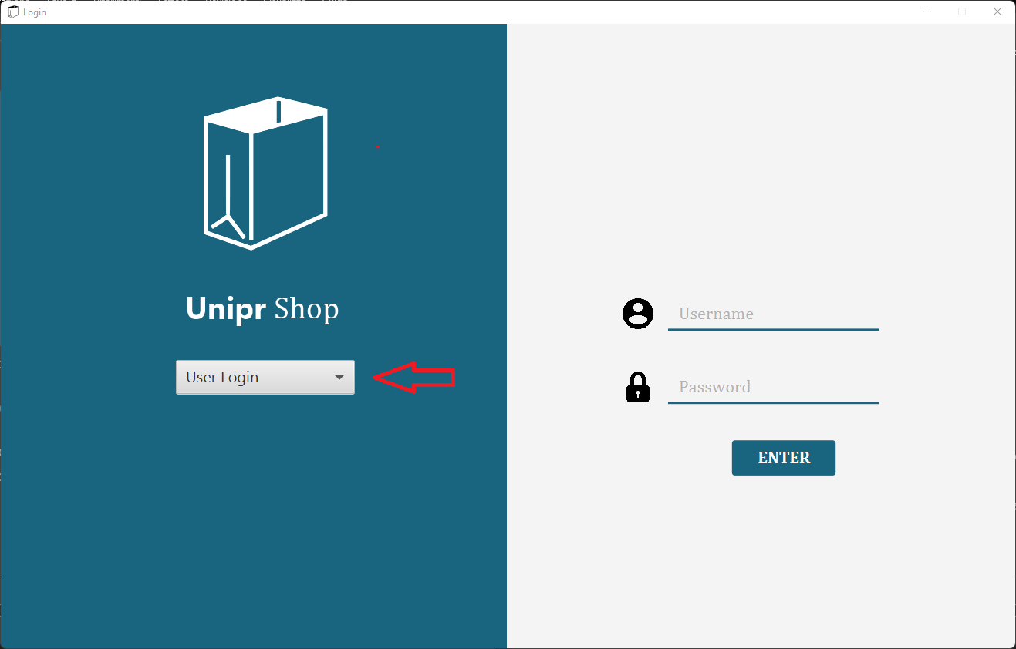

dalla cui tendina (indicata dalla freccia rossa) è possibile selezionare l’azione da eseguire, login utente (User Login), login impiegato o admin(Employee Login) e infine registrazione utente (User Sign Up)

A destra una volta inserite le credenziali e cliccato il tasto “Enter” è possibile accedere al sistema

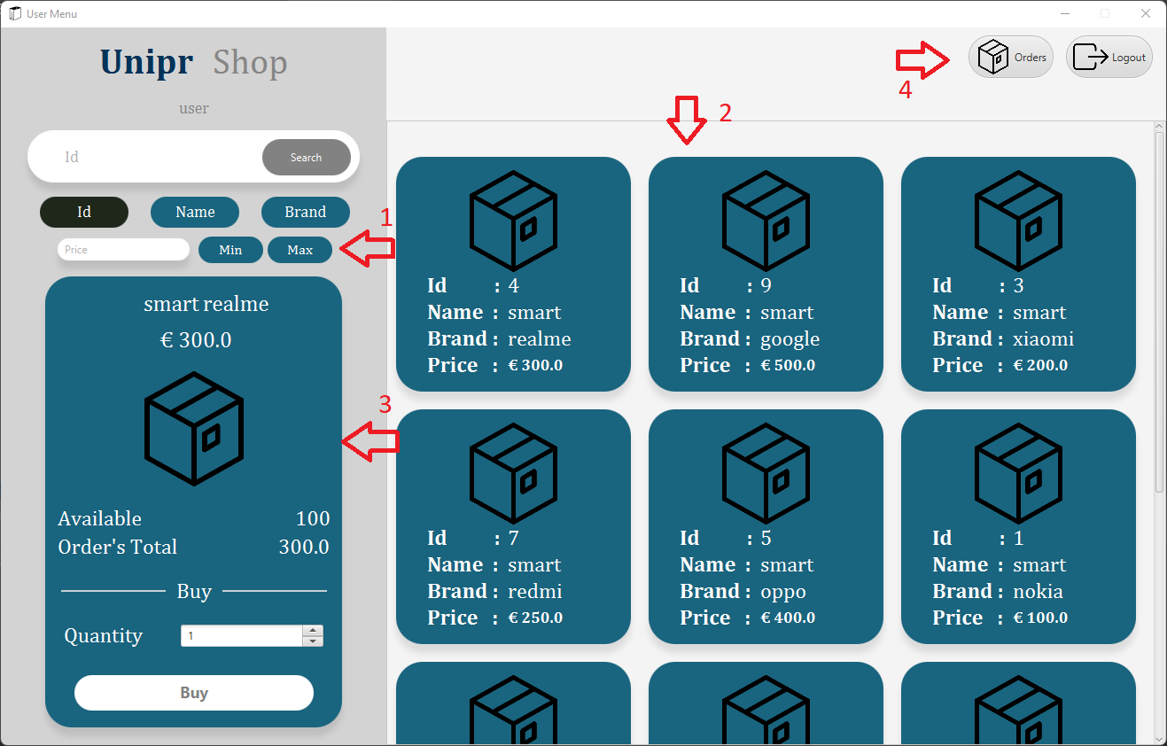4.4 – Menù Utente

Il menù utente di acquisto, ciò che viene visualizzato subito dopo il login, si compone di (1) una barra di ricerca e filtraggio selettivo, è infatti possibile decidere secondo quali parametri filtrare i prodotti abilitando e disabilitando i filtri appena sottostanti. Sarà poi sufficiente scrivere nella barra di ricerca dividendo da uno spazio i vari parametri (ad esempio selezionando “Name” e “Brand” sarà sufficiente scrivere “smart realme” per visualizzare solo i prodotti che contengono la parola smart nel nome e realme nel brand).   
Inoltre è possibile utilizzare la casella di testo sottostante per filtrare i prodotti tramite il loro prezzo. Se infatti inseriamo un valore e clicchiamo il tasto “Min” la lista si ridurra ai soli prodotti con un prezzo maggiore o uguale al prezzo da noi inserito, mentre se clicchiamo “Max” la lista si ridurrà ai soli prodotti con un prezzo minore uguale a quello da noi inserito. Tutto questo sempre mantenendo qualunque altro filtraggio avessimo applicato.  
Infine se si lascia la casella di testo vuota e si clicca solo “Min” i prodotti vengono ordinati in modo crescente se invece si clicca “Max” i prodotti vengono ordinati in modo decrescente

I risultati della ricerca saranno mostrati nella sezione destra del menù (2), inizialmente occupata da tutto l’elenco dei prodotti. Da qui è possibile selezionare un prodotto e farlo apparire nella sezione sinistra (3) dove oltre ai dati già presenti nell’elenco si aggiunge la visualizzazione della disponibilità di tale prodotto ed è possibile selezionare una quantità ed acquistarlo, con

relativo aggiornamento del prezzo totale dello stesso, mostrato appena sopra alla barra di acquisto.

Al punto (4) sono presenti due bottoni, “Logout” che ci riporta alla schermata di Login/SignUp e “Orders” che ci porta invece alla seguente schermata

dove vengono visualizzati gli ordini attivi dell’utente, divisi per quelli eseguiti in questa sessione e quelli invece attivi da altre sessioni di utilizzo dell’applicazione. È possibile ordinare gli elementi della tabella in ordine crescente o decrescente in base ad una qualunque delle colonne presenti, basta premere sulla colonna desiderata.

È sufficiente premere nuovamente sul bottone “Orders” per tornare alla schermata di acquisto.

4.5 – Menù Dipendente

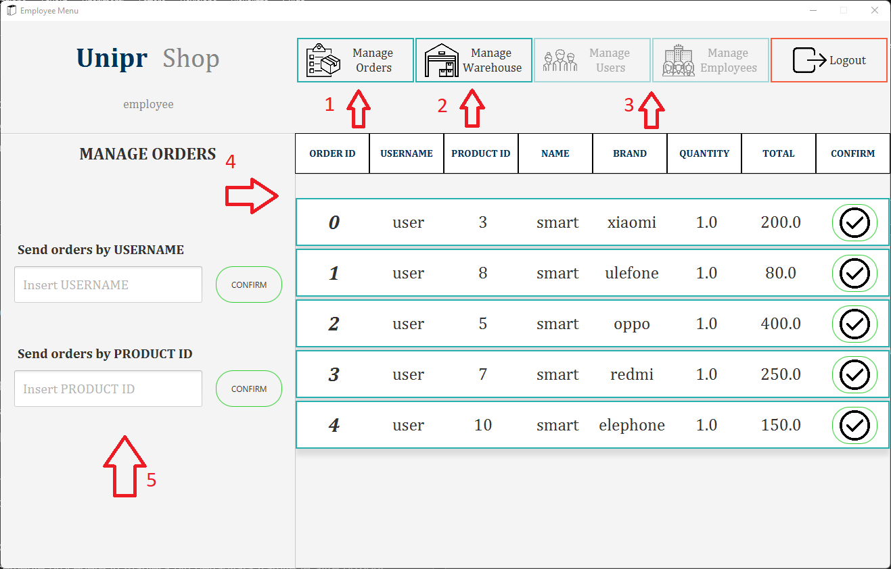

L’immagine soprastante rappresenta il menù di un impiegato subito dopo il suo accesso al sistema.

Ai punti (1) e (2) e (3) si può notare il menu di navigazione, con alcune opzioni oscurate dato che l’impiegato non ha tutti i diritti che appartengono invece all’amministratore. Un impiegato può gestire gli ordini, visualizzati al punto (4) e spedirli per username o per id del prodotto (5) o anche singolarmente direttamente dall’elenco cliccando sulla spunta verde posizionata a destra di ogni elemento della lista.

È possibile da qui rifornire il magazzino dei prodotti mancanti o semplicemente aumentare la quantità di un prodotto (I tasti rossi rappresentanti un cestino posti a destra di un prodotto sono disabilitati in quanto solo l’amministratore può eseguire tale azione). Al punto (1) sono infatti presenti le tre opzioni, rifornire solo un prodotto in base al suo Id, rifornire tutti i prodotti oppure rifornire tutti i prodotti Out of Stock. Questi ultimi è possibile visualizzarli in maniera esclusiva cliccando il toggle button “Show Out-of-Stock” al punto (2)

Cliccando il tasto rosso “Logout” si torna alla schermata di Login/SignUp

4.6 – Menù Admin

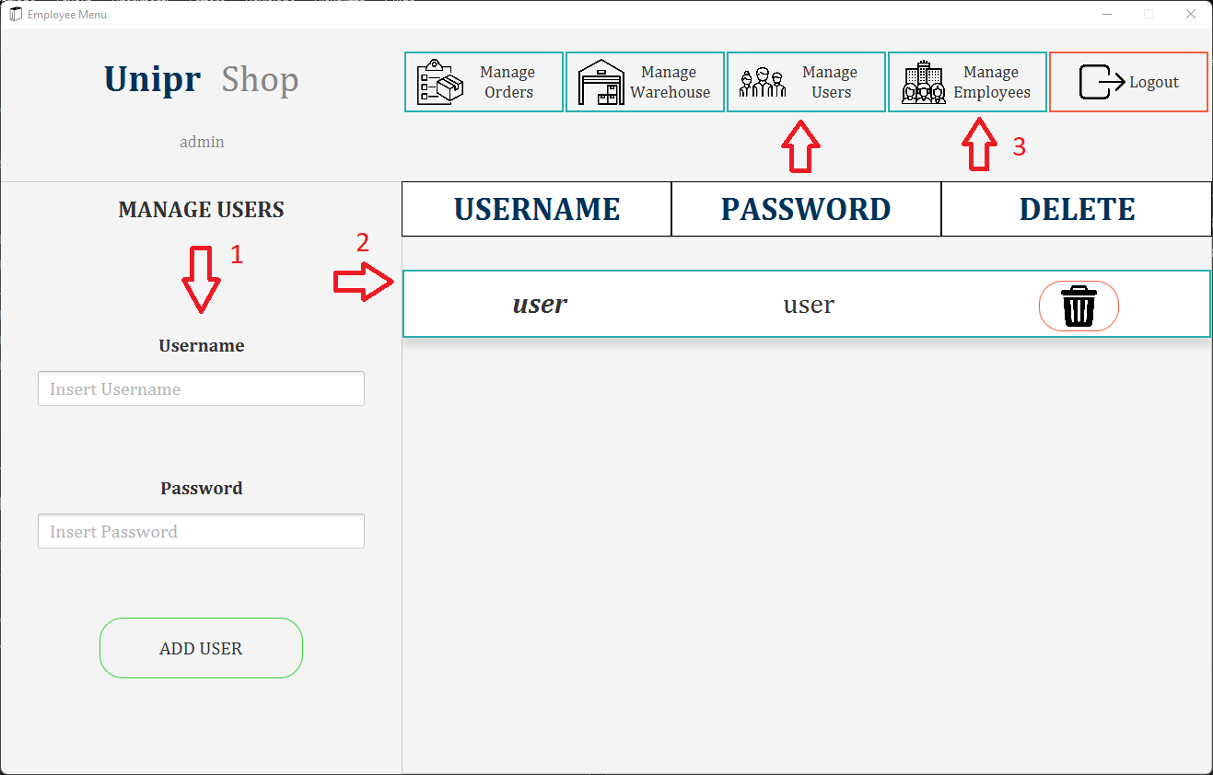Il menù amministratore aggiunge alcune funzionalità al menù dipendente standard (vedi Menù Dipendente)

L’opzione “Manage Users” permette di visualizzare (2) l’elenco degli utenti, aggiungerne di nuovi (1) o rimuoverli direttamente dalla lista utilizzando l’icona cestino posta a sinistra di ogni elemento.

La stessa cosa può essere fatta con gli account impiegato, è sufficiente dirigersi al punto (3), l’interfaccia è del tutto analoga.

EXTRA

Oltre a quello richiesto dall’assegnamento 1 sono state aggiunte delle opzioni ulteriori al sistema complessivo in maniera tale da rendere il software più praticabile e confortevole sia per l’utilizzo di un utente intento ad acquistare un prodotto all’interno dello shop, ma anche dal punto di vista della gestione e amministrazione.